浙江理工大学2012－2013学年第1学期
《高等数学A1》期中试卷标准答案和评分标准
一 选择题
1. A 2. B 3. B 4. C 5. D 6. A
二 填空题
1. 2； 2. 0； 3. 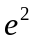； 4. 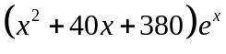； 5. 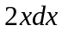； 6. 
三 计算题
1解：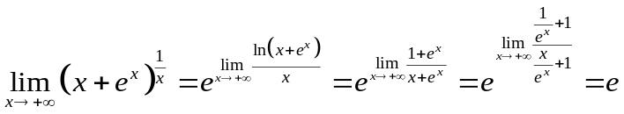
2解：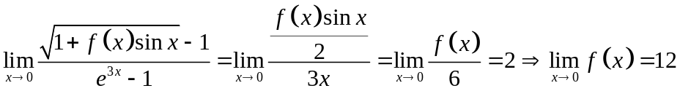
3解：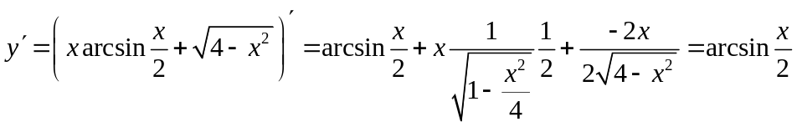
4 解：方程两边关于x求导，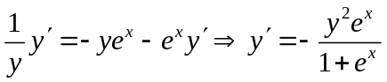
5 解：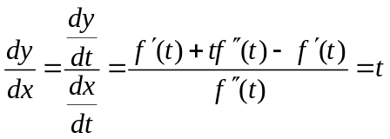，
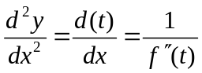。
四 1 解：设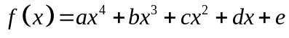，由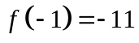，，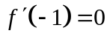，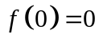，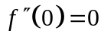，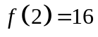，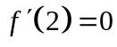，有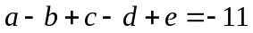①，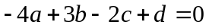②，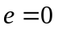③，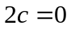④，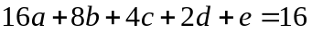⑤，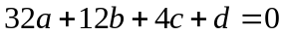⑥，解得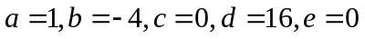，即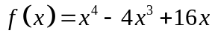。

四 2 解：连续：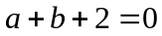；可导：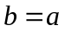 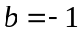，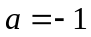
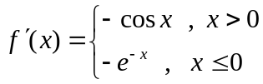
五 解: 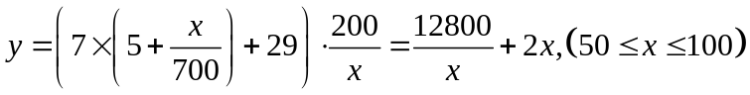
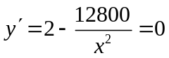，解得取值范围内的唯一驻点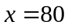，即为所求，此时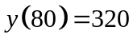。

六 1证：设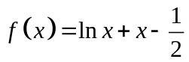，在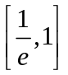上连续，且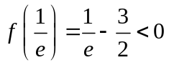，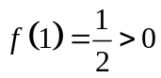，由零点定理知至少存在一点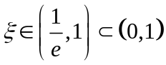，使得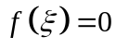，即方程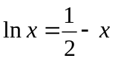至少有一个不超过1的正根。

六 2证：令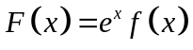，则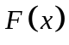在上满足拉格朗日中值定理的条件，故存在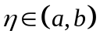，使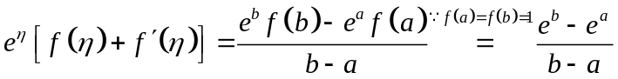，又因为函数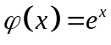在上满足拉格朗日中值定理的条件，故存在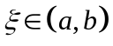，使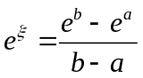，从而得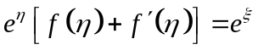，即

